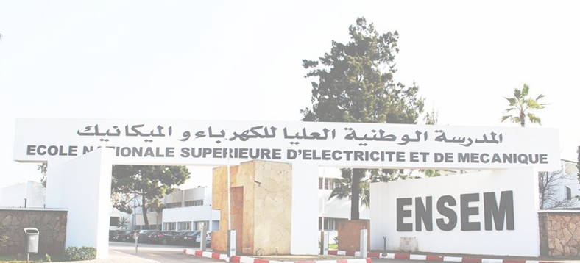Communiqué de Presse

Chaque année depuis 1999, Le comité ENSEM SPORT organise les JEUX OLYMPIQUES, l’un des évènements conviviales, ludiques et chaleureux qui réunit plus de 2000 étudiants de 20 prestigieuses écoles d’enseignement supérieures marocaines, dans le but de mettre en valeur la diversité sportive, culturelle et artistique inter- écoles.
Cette année, le comité ENSEM SPORT organisera la 22ème édition de cet événement en 8,10, 11 et 12 Février 2023, qui aura lieu à l’ENSEM Casablanca sous un thème, illustrant nos cibles et intérêts à savoir :
« Sport et alimentation : la combinaison gagnante »
Il accueillera, en outre, les meilleurs artistes de la scène marocaine et internationale pour une soirée sans égal le dimanche 12 février 2023.
En effet, au fil des années, cet événement est devenu un temps fort de cohésion et d'apprentissage autour des valeurs de partage entre les sportifs qui vivent d'intenses rencontres interdisciplinaires, culturelles et artistiques ; de transmission et de partage, de célébration et d'émotions !
Cette manifestation interscolaire a pour objectif de déployer les atouts et les particularités de nos intercommunalités pour accueillir de nombreux étudiants qui sont venus s’entraîner, se préparer et optimiser leur performance.
ENSEM SPORT a donc le plaisir de vous convier à son événement.

